ÉCOLE POLYTECHNIQUE - ESPCI
CONCOURS D'ADMISSION 2020
MARDI 21 AVRIL 2020-8h00-12h00 FILIÈRE PC - Épreuve $n^{∘}3$
PHYSIQUE A
(XE)
Commencez par lire attentivement ce texte, ce qui devrait vous prendre environ 30 minutes. Puis répondez aux questions de la partie intitulée "Analyse de l'article".
La lumière ralentie $^{1}$
Abstract
Résumé Il est possible de ralentir la propagation de la lumière dans un milieu constitué d'atomes froids. Un laser dont la fréquence est ajustée à une transition atomique bien choisie place l'ensemble des atomes dans un état qui les rend incapables d'absorber la lumière à cette fréquence. Une impulsion laser émise autour de cette fréquence peut alors être considérablement ralentie.
1 Le dispositif expérimental
Les matériaux transparents ralentissent la lumière et on nomme indice de réfraction le quotient de la vitesse de la lumière dans le vide et 5 de sa vitesse dans un milieu donné. Le diamant, dont l'indice de réfraction est l'un des plus élevés, ne ralentit la lumière que d'un facteur 2,4 . Pour obtenir un ralentissement d'un facteur dix millions, on utilise la "transparence induite", un effet d'origine quantique observé pour la première fois dans les années 1990. La transparence induite permet de rendre transparent un nuage de gaz à une fréquence où il aurait dû être opaque. Pour cela, il est préparé par un laser - dit de couplage - dont la fréquence est ajustée à une transition atomique bien choisie.
Malheureusement, cette manipulation est perturbée par l'agitation thermique des atomes. En effet, lorsqu'un atome se rapproche ou s'éloigne d'une source monochromatique, il la perçoit avec une fréquence différente. A cause de l'agitation thermique, tout se passe comme si les atomes recevaient un faisceau dont la fréquence est mal ajustée. Pour limiter cet effet, il faut refroidir le gaz à l'aide d'un dispositif combinant faisceaux laser et champ magnétique.
La préparation du gaz débute dans un four qui émet un intense faisceau d'atomes de sodium propulsés à environ $720 m/s$. Ils rencontrent alors un faisceau laser. En heurtant les atomes, les photons du laser les ralentissent à $40 m/s$ en une milliseconde. La poursuite du refroidissement s'opère au moyen de six faisceaux qui baignent les atomes de tous côtés et les ralentissent encore pour les amener à $50μ K$. Les fais- ceaux laser sont alors éteints et les atomes sont
piégés dans un champ magnétique. Le gaz est ensuite refroidi par évaporation : modifier lentement la profondeur du puit de potentiel qui les piège permet d'éjecter les atomes les plus rapides. Les quelques millions d'atomes restants ont une température de 500 nK et forment un nuage en forme de cigare de $229μ m$ de longueur et $50μ m$ de diamètre. Tout le processus se déroule dans une chambre où règne une pression ${10}^{14}$ fois inférieure à la pression atmosphérique.
Une fois prêt, le gaz d'atomes est éclairé latéralement par le laser de couplage, puis une impulsion lumineuse est émise, qui le traverse dans le sens de la longueur. Un détecteur de lumière permet de mesurer la durée que met l'impulsion pour traverser le nuage, qui varie de quelques micro- à quelques millisecondes. Immédiatement après cette mesure, la longueur du nuage est déterminée avec un autre faisceau laser qui l'éclaire par dessous et projette son ombre sur une caméra. Cette longueur divisée par le temps de traversée donne la vitesse de propagation de l'impulsion.
2 La transparence induite
Le sodium appartient à la famille des alcalins qui regroupe les éléments n'ayant qu'un seul électron de valence. Lorsque celui-ci est sur son orbitale fondamentale, son énergie est minimale. Lorsqu'il quitte cette orbitale, il acquiert d'autant plus d'énergie qu'il s'éloigne du noyau : quand l'électron occupe une orbitale permise de grand rayon, l'atome est dans un état excité.
Par ailleurs, l'électron de valence et le noyau de l'atome ont tous deux un moment magnétique
associé à un moment cinétique intrinsèque nommé spin. Lorsque ces deux spins sont antiparallèles, l'énergie d'interaction de leurs champs magnétiques est minimale ; elle est maximale lorsqu'ils sont parallèles. L'énergie d'un état excité dépend donc aussi de l'alignement des spins électronique et nucléaire.
Bien qu'un atome puisse occuper une multitude d'états d'énergie, nous n'en avons utilisé que trois pour ralentir la lumière. Après sa préparation, le nuage de sodium ultra-froid ne contient que des atomes dans l'état fondamental (état 1) dont l'énergie est minimale : l'électron de valence est sur le niveau le plus bas, son spin et celui du noyau sont antiparallèles. L'état 2 ressemble beaucoup à l'état 1 , mais les spins de l'électron et du noyau sont parallèles : cela le place $7,4μeV$ au-dessus de l'état 1 . L'état 3 est un niveau excité avec les spins de l'électron et du noyau antiparallèles. Il est, quant à lui, $2,1eV$ au-dessus de l'état 1 . En se désexcitant de l'état 3 , l'atome émet une lumière dont la fréquence correspond à la couleur jaune des lampes à vapeur de sodium.
L'impulsion lumineuse que nous voulons ralentir est réglée sur une fréquence voisine de celle de la transition 1-3. Si cette impulsion est envoyée sur le nuage sans précaution, les atomes l'absorbent plus ou moins en passant de l'état 1 à l'état 3. Puis ils se désexcitent rapidement et retombent dans l'état 1 en émettant la lumière jaune correspondante dans toutes les directions. L'analyse de l'intensité de la lumière transmise révèle un profil d'absorption centré sur la fréquence de la transition 1-3. L'ajout du laser de couplage, réglé sur la fréquence de la transition 2-3, empêche l'absorption dans une bande étroite de fréquences centrée sur celle de la transition 1-3. C'est cette situation de transparence induite par la présence du laser de couplage qui permet de ralentir l'impulsion lumineuse.
Une analogie mécanique permet de décrire la situation. Les transitions atomiques $1−3$ et $2−3$ peuvent être modélisées par deux oscillateurs harmoniques amortis indépendants de masses identiques $m$, de raideurs $k_{1}=mω_{1}^{2}$ et $k_{2}=mω_{2}^{2}$. Envoyer une impulsion lumineuse de pulsation $ω$ voisine de celle de la transition 1-3 ( $ω_{1}$ ) revient à exciter l'oscillateur correspondant avec une force harmonique $F(t)$ de même pulsation que l'impulsion lumineuse (voir figure 1).
Dans cette situation, la puissance transférée à l'oscillateur varie en fonction de la pulsation excitatrice $ω$ en suivant le profil habituel d'absorption résonante (voir figure 2a). Dans cette analogie mécanique, le laser de couplage joue le rôle
Figure 2: Puissance moyenne (sur une période) fournie par la force extérieure $F(t)$ sans couplage (a) puis pour des valeurs croissantes de $Ω$ (b-c). des deux oscillateurs qui deviennent $k_{1}−K$ et $k_{2}−K$. Le profil d'absorption de ce système est représenté sur les figures 2 b et c .
Une fois rendu transparent par l'action du laser de couplage, l'indice de réfraction du nuage vaut exactement un - comme dans le vide pour la lumière dont la fréquence correspond très précisément à la transition de l'état 1 vers l'état 3. Toutefois, aux fréquences voisines, l'indice de réfraction ne vaut plus exactement un.
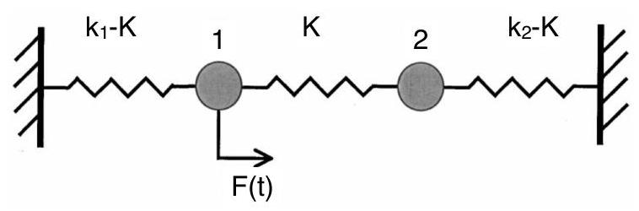
Figure 1: Le modèle mécanique unidimensionnel utilisé pour décrire les trois niveaux de l'atome de sodium en interaction avec les deux lasers.
Figure 1: Le modèle mécanique unidimensionnel de sodium en interaction avec les deux lasers.
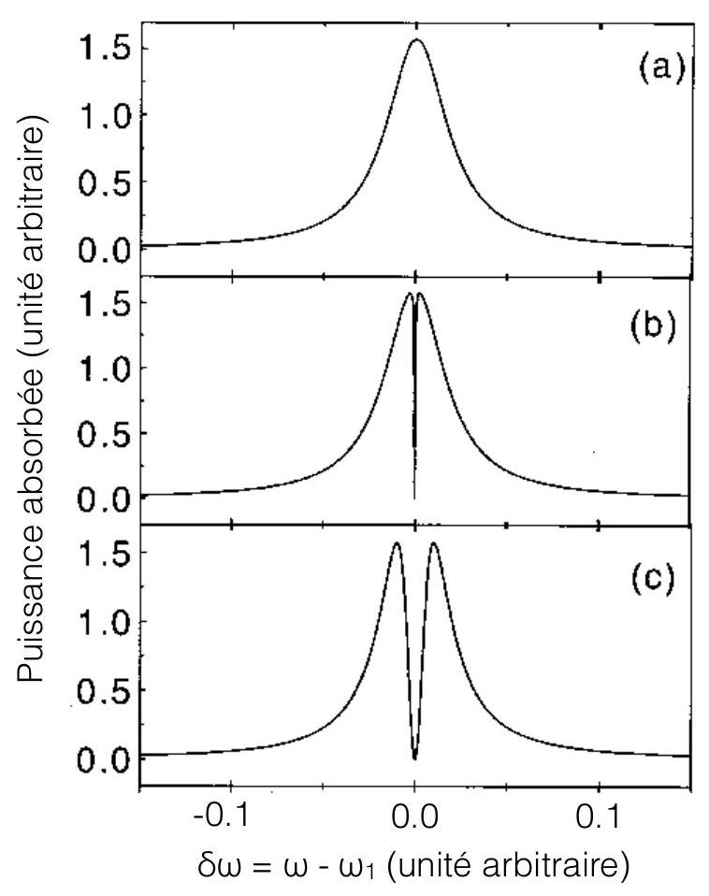
d'un ressort liant les deux masses, dont la raideur $K=mΩ^{2}$ est proportionnelle à son intensité lumineuse. Sa présence modifie aussi la raideur
3 La lumière ralentie
Si l'indice de réfraction vaut 1 pour la fréquence correspondant à la transition vers l'état 3 , l'impulsion, réglée sur cette fréquence, ne devraitelle pas progresser à la vitesse de la lumière dans le vide ? Non, parce que l'indice de réfraction du nuage varie très rapidement autour de cette fréquence fondamentale et qu'une impulsion lumineuse ne contient jamais une seule fréquence, mais un intervalle de fréquences.
Une impulsion est en effet une superposition d'oscillations sinusoïdales de fréquences voisines. Le pic d'intensité de l'impulsion est l'endroit où toutes ces oscillations sont en phase, où toutes leurs crêtes coïncident. La vitesse de ce pic, que l'on nomme vitesse de groupe, n'est pas toujours égale à la célérité des ondes sinusoïdales - la vitesse de phase - constituant l'impulsion. Dans le vide, la vitesse de phase vaut environ 300000 kilomètres par seconde pour toutes les fréquences. Dans ce cas, toutes les ondes sinusoïdales constituant l'impulsion avancent à la même vitesse, et le point où elles sont en phase également. L'impulsion progresse alors aussi à la vitesse de la lumière dans le vide, vitesse de phase et
vitesse de groupe sont égales. Toutefois, lorsque l'indice de réfraction varie avec la fréquence, les différentes ondes constituant l'impulsion se déplacent à des vitesses différentes, ce qui modifie le déplacement du pic d'intensité de l'impulsion. En fait, la vitesse de groupe, celle à laquelle progresse l'impulsion, diminue d'autant plus vite que l'indice de réfraction augmente rapidement avec la fréquence (voir appendice).
Cette façon de ralentir la lumière est très différente de ce qui se passe dans un milieu transparent ordinaire. Dans notre cas, la vitesse de groupe est réduite, mais la vitesse de phase est très peu modifiée, car l'indice de réfraction reste proche de 1 . L'indice varie brusquement sur un intervalle de fréquences étroit (voir la figure 3b) ce qui provoque une diminution de la vitesse de groupe d'un facteur de l'ordre de 10 millions.
Enfin, le ralentissement de l'impulsion lumineuse est mesuré en comparant de façon très précise l'instant où elle est détectée avec celui où l'on détecte l'impulsion en l'absence du gaz d'atomes (voir figure 4). Une impulsion ralentie sort du dispositif avec une intensité diminuée, car le nuage n'est pas parfaitement transparent.
Appendice : vitesse de phase et vitesse de groupe
Une impulsion lumineuse est une onde électromagnétique de courte durée. Sa vitesse de phase $v_{ϕ}$ est la célérité d'un point de cette onde tandis que sa vitesse de groupe $v_{g}$ est la vitesse à laquelle progresse l'enveloppe du motif oscillant. Une impulsion lumineuse est la somme d'ondes sinusoïdales de diverses fréquences. Quand l'indice de réfraction du milieu où se propage l'impulsion ne varie pas avec la fréquence, toutes ses composantes se propagent à la même vitesse : la vitesse de phase et la vitesse de groupe sont égales. En revanche, quand l'indice de réfraction du milieu varie avec la fréquence, les composantes de l'impulsion se déplacent à des célérités différentes, de sorte que vitesse de phase et vitesse de groupe sont différentes.
L'onde résultant de la superposition de deux ondes sinusoïdales de pulsation $ω_{1}$ et $ω_{2}$ est le produit de deux ondes sinusoïdales que l'on désigne
par onde motif et onde enveloppe. La pulsation de l'onde motif est la moyenne de $ω_{1}$ et $ω_{2}$. Sa vitesse, qui n'est autre que la vitesse de phase, est liée à l'indice de réfraction à cette pulsation moyenne. Quant à l'onde enveloppe, sa pulsation est proportionnelle à la différence entre $ω_{1}$ et $ω_{2}$. La vitesse de groupe dépend donc de l'écart entre les deux indices de réfraction $n\left(ω_{1}\right)$ et $n\left(ω_{2}\right)$, c'est-à-dire de la variation de l'indice de réfraction avec la pulsation.
Ce raisonnement se généralise à une impulsion quelconque. Sa vitesse de phase est donnée par l'indice de réfraction à la pulsation moyenne de l'impulsion et sa vitesse de groupe dépend de la variation de l'indice de réfraction avec la pulsation : quand l'indice croît avec la pulsation, la vitesse de groupe est d'autant plus petite que l'indice varie rapidement.
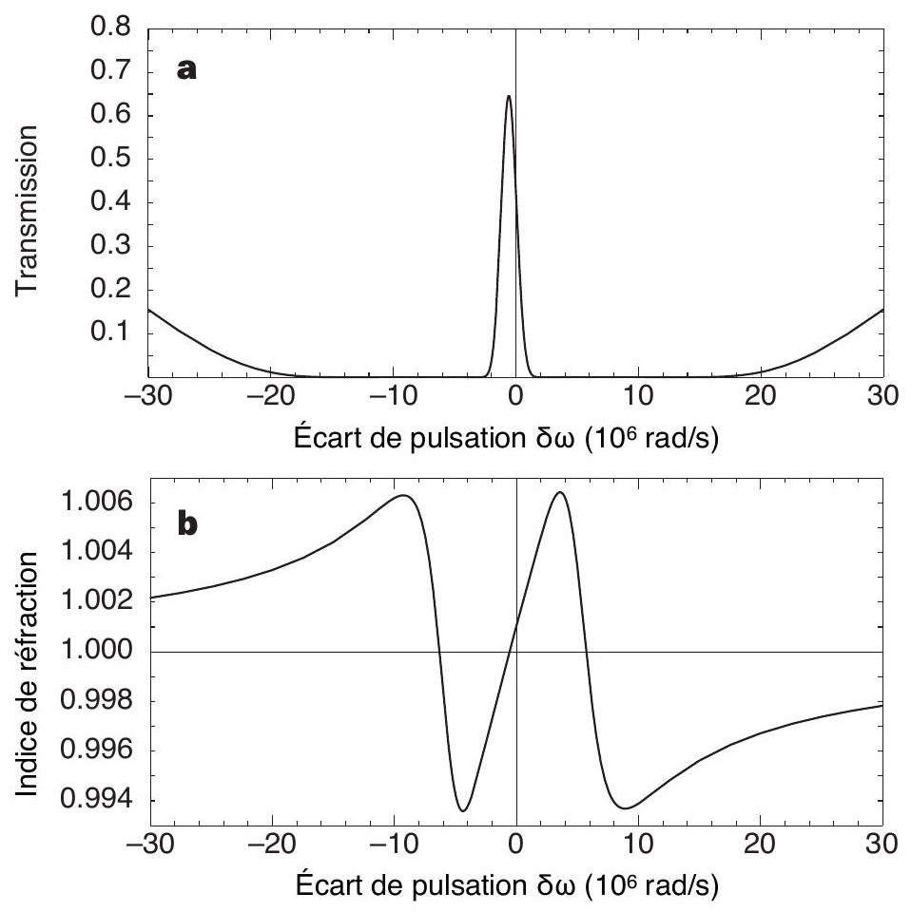
Figure 3: a : Transmission du nuage d'atomes en fonction de l'écart entre la pulsation de l'impulsion et la pulsation de la transition 1-3. Le nuage, d'une longueur égale à $229μ m$, a une température de 450 nK et une densité de $3,3×{10}^{18}$ atomes $/m^{3}$. Le laser de couplage, accordé sur la transition 2-3, a une intensité de $520 W/m^{2}$. La position du pic est décalée de la pulsation de résonance de $0,6×{10}^{6}rad/s$ à cause de l'effet Stark dynamique, non discuté ici. b : Variation de l'indice de réfraction du nuage en fonction de l'écart de pulsation de l'impulsion avec la pulsation de résonance de la transition 1-3.
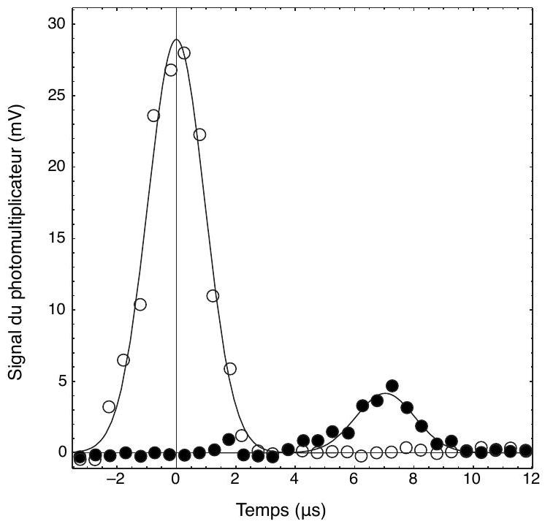
Figure 4: Mesure du retard de l'impulsion lumineuse. La courbe de référence (sans atomes dans le dispositif) est représentée en points blancs. La courbe en points noirs représente celle de l'impulsion ayant traversé le nuage d'atomes. Les courbes en trait plein sont les ajustements aux courbes expérimentales.
Analyse de l'article
Constante d'Avogadro
Vitesse de la lumière dans le vide
Constante de Boltzmann
Constante de Planck réduite
Masse molaire du sodium
$$\begin{matrix}N_{A} & ≃6×{10}^{23}{ mol}^{−1} \\ c & =3×{10}^{8} m⋅{ s}^{−1} \\ k_{B} & ≃{10}^{−23} J⋅{ K}^{−1} \\ h/2π=ℏ & ≃{10}^{−34} J⋅ s \\ M & ≃20 g⋅{ mol}^{−1}\end{matrix}$$
Pour les applications numériques, on se contentera d'un seul chiffre significatif.
I - Le dispositif expérimental
- Quel est l'effet mis en jeu aux lignes 19 à 21 ? Rappeler la formule donnant la fréquence perçue par l'atome en fonction de sa vitesse relative à la source lumineuse.
- Donner l'expression littérale du nombre de photons nécessaire pour ralentir un atome de sodium à la sortie du four (lignes 27-32). On notera $λ$ la longueur d'onde du laser. Estimer l'ordre de grandeur de ce nombre de photons.
- Expliquer pourquoi la modification de la profondeur du piège magnétique permet d'éjecter les atomes les plus rapides (lignes 37-41).
- Pourquoi cette éjection conduit-elle à un refroidissement du gaz résiduel ?
- Quelle est l'ordre de grandeur de la vitesse moyenne des atomes une fois les processus de piégeage et de refroidissement terminés ?
- À votre avis, pourquoi faut-il maintenir une si faible pression dans la chambre d'expérimentation?
- Rappeler comment l'énergie d'une transition atomique est reliée à sa pulsation (lignes 91-94).
II - Étude de l'analogie mécanique
Nous allons maintenant étudier l'analogie mécanique proposée aux lignes 112-132.
8. Dans la suite, nous allons supposer que $ω_{1}=ω_{2}$. Justifiez cette approximation en vous appuyant sur le texte.
9. Écrire les équations différentielles d'évolution du système représenté sur la figure 1. On notera $x_{1}(t)$ et $x_{2}(t)$ les déplacements des deux masses par rapport à leurs positions d'équilibre, et on écrira les forces d'amortissement de chacun des oscillateurs sous la forme $−mγ_{1}{\overset{˙}{x}}_{1}$ et $−mγ_{2}{\overset{˙}{x}}_{2}$, où ${\overset{˙}{x}}_{i}=dx_{i}/dt$, et $γ_{1}$ et $γ_{2}$ sont les coefficients d'amortissement correspondants.
10. Écrire la forme algébrique que prend ce système en régime sinusoïdal forcé à la pulsation $ω$. On notera ${\underline{x}}_{i}$ l'amplitude complexe du déplacement de l'oscillateur $i$.
11. Dans cette question uniquement, on considère que les oscillateurs ne sont pas amortis. Quelles sont alors les pulsations de résonance $ω_{+}$et $ω_{−}$? Donner l'expression de $Ω_{r}=\left|ω_{+}−ω_{−}\right|$ dans la limite où $Ω≪ω_{1}$.
On suppose dorénavant que $γ_{2}=0$ tout en conservant $γ_{1}>0$.
12. Réécrire, sans le résoudre, le système obtenu à la question 10 en posant $ω=ω_{1}+δω$ et en éliminant $Ω$ au profit de $Ω_{r}$.
13. On suppose que $ω_{1}$ est très grand devant $γ_{1},|δω|$ et $Ω_{r}$. Simplifier le système précédent.
14. Vérifier qu'une force extérieure de la forme $F(t)=Fcos⁡ωt$, où l'amplitude $F$ est réelle et positive, fournit, en moyenne sur une période, la puissance $\frac{1}{2}Fω_{1}Im\left({\underline{x}}_{1}\right)$ (où $Im\left({\underline{x}}_{1}\right.$ ) désigne la
partie imaginaire de l'amplitude complexe du déplacement de l'oscillateur 1), à un signe près qui dépend de la convention choisie à la question 10 dans l'exponentielle complexe.
15. Retrouver la courbe de la figure 2a. Donner l'expression de sa largeur à mi-hauteur.
16. Décrire le mouvement des oscillateurs dans le cas où $δω=0$ et $Ω_{r}≠0$. Commenter.
17. Déterminer l'expression de ${\underline{x}}_{1}(δω)$ en fonction de $δω$.
18. Simplifier cette expression quand $|δω|≪Ω_{r}$.
19. Retrouver la forme des figures 2 b et 2 c en analysant les configurations pour lesquelles $δω$ tend vers zéro ou devient très grand. Donner une expression littérale de la largeur du creux central.
III - Transparence induite
Nous allons maintenant utiliser les résultats précédents pour comprendre la transparence induite. On admet que l'indice complexe du gaz d'atomes est donné par $n(ω)=1+C{\underline{x}}_{1}(ω)/F$, où $C$ est proportionnel au nombre d'atomes par unité de volume.
20. Sachant que l'expérience est menée avec un laser opérant en lumière visible (jaune du sodium), quel est l'ordre de grandeur de $ω_{1}$ ?
21. On donne pour cette expérience les valeurs $γ_{1}=6,3×{10}^{7}rad/s$ et $Ω_{r}=0,2γ_{1}$. Vérifier que l'on est bien dans les conditions de la question 13.
22. Comment $Ω_{r}$ dépend-il de l'intensité du laser de couplage ?
23. Rappeler la relation donnant le nombre d'onde $k$ en fonction de la pulsation $ω$, de l'indice du milieu $n$ et la vitesse de la lumière $c$.
24. En s'aidant des résultats de la partie II, expliquer le phénomène de transparence induite (lignes 133-139).
25. Toujours en vous appuyant sur les résultats de la partie II, déterminez une expression littérale puis un ordre de grandeur numérique de l'intervalle de pulsation pour lequel le gaz d'atomes est transparent à la lumière. Comparez votre résultat à la figure 3a. Comment la largeur de cet intervalle varie-t-elle avec l'intensité lumineuse ?
IV - Lumière ralentie
- Quelle est la vitesse de phase en $ω=ω_{1}$ ?
- Dériver le nombre d'onde par rapport à la pulsation, puis exprimer la vitesse de groupe $v_{g}$ de l'impulsion en fonction de $ω,c$, de la partie réelle de $n(ω)$ notée $n_{r}(ω)$, et de sa dérivée $n_{r}^{′}(ω)$.
- Grâce à la figure 3b, indiquer précisément dans quel intervalle de pulsation la lumière est le plus ralentie.
- En utilisant le résultat de la question 17 au voisinage de $δω=0$, obtenir l'expression de la vitesse de groupe en $ω=ω_{1}$.
- Grâce à la figure 4 et au texte de la légende de la figure 3 , estimer la valeur numérique de cette vitesse de groupe.
- Au vu de cette valeur, comment peut-on simplifier l'expression obtenue à la question 29 ? En déduire comment la vitesse de groupe à $ω=ω_{1}$ dépend de l'intensité du laser de couplage.
- Quels sont l'avantage et l'inconvénient d'augmenter l'intensité du laser de couplage ?

- $^{1}$ Texte extrait et adapté d'un article publié dans le dossier $n^{∘}53$ de la revue Pour la science paru en 2006 sous la plume de Lene Verstergaard Hau. Les figures 3 et 4 sont extraites de Lene Vestergaard Hau et al., Light speed reduction to 17 metres per second in an ultracold atomic gas, Nature 397, 594-598 (1999).

